**Сабақтың тақырыбы: Жеңіл өнеркәсіп.Етіс.23 сабақ.В1**

Жеңіл өнеркәсіп – ел экономикаң күретамырына айналар маңызды салалардың бірі. Халықтың сұранысы жөнінен тұтыну тауарларының ішінде азық-түлік өнімдеріне ғана жол беретін жеңіл өнеркәсіп саласы өндірісін жолға қоюдың елдің импорт қауіпсіздігін қалыптастырып, халықтың басым бөлігін жұмыспен қамтуда үлесі зор.

# Сымбат сән академиясы

**“Сымбат” сән академиясы** – жеңіл [өнеркәсіп](https://kk.wikipedia.org/wiki/%D3%A8%D0%BD%D0%B5%D1%80%D0%BA%D3%99%D1%81%D1%96%D0%BF) орны, бірыңғай шығармашылық және өнеркәсіптік [ұйым](https://kk.wikipedia.org/wiki/%D2%B0%D0%B9%D1%8B%D0%BC%D0%B4%D0%B0%D1%81%D2%9B%D0%B0%D0%BD_%D1%82%D0%BE%D0%BF)

[Кәсіпорынның](https://kk.wikipedia.org/wiki/%D0%9A%D3%99%D1%81%D1%96%D0%BF%D0%BE%D1%80%D1%8B%D0%BD) құрамындағы ғылыми-өндірістік бірлестіктер бар: дизайнерлік-құрастырымдық және ғылыми-зерттеу әзірленімі, тігін, аяқ киім, тоқыма өндірісі, “Жоғары сән” салоны, сауда үйі, сауда және сән галереясы, “Сымбат” сән[журналының](https://kk.wikipedia.org/wiki/%D0%96%D1%83%D1%80%D0%BD%D0%B0%D0%BB" \o "Журнал) редакциясы, сән театры, сән көрмесі, «Сымбат» коллежі, институты,біліктілігін көтеру курстары.

Академия қызметінің негізгі түрлері: жаңа үлгілер әзірлеу, нарыққа жоғары сапалы [тауарлар](https://kk.wikipedia.org/wiki/%D0%A2%D0%B0%D1%83%D0%B0%D1%80) – киім-кешектің, тоқыманың, аяқ киімнің барлық түрлерін шығару. Жыл сайын олардың 2 мыңнан астам түрлерін нарыққа шығарады. Кәсіпорын өнімділігі жоғары автоматтандырылған технологиялық жабдықтармен жарақтандырылған. “Қаратау”, “Отырар”, “Алатау”, “Той”, “Алтын шұға”, “Астана” сияқты аса сәнді ұлттық киім үлгілерінің көрсетілімі жұртшылық тарапынан жоғары бағаланды. Сән театры ұлттық нақыштағы сәнді киім-кешек үлгілерін алыс-жақын шетелдерге көрсетіп тұрады.

[Қазақстан](https://kk.wikipedia.org/wiki/%D2%9A%D0%B0%D0%B7%D0%B0%D2%9B%D1%81%D1%82%D0%B0%D0%BD) сән индустриясының негізін қалаушы «Сымбат» сән академиясы [1947 жылы](https://kk.wikipedia.org/wiki/1947_%D0%B6%D1%8B%D0%BB) тігін зертханасы негізінде құрылған . Осы кезеңнен бастап компания өндіре бастаған  өніміне бүкіл ел жұртшылығы қызығушылық танытты.

Бастапқыда «Республикалық киім, аяқ-киім және трикотаж үйі» аталған ол бүгінде бүкіл әлемге танымал холдингке айналған.

Топтамалар көрсетілімі [1972 жылы](https://kk.wikipedia.org/wiki/1972_%D0%B6%D1%8B%D0%BB) [Болгарияда](https://kk.wikipedia.org/wiki/%D0%91%D0%BE%D0%BB%D0%B3%D0%B0%D1%80%D0%B8%D1%8F), [1974 жылы](https://kk.wikipedia.org/wiki/1974_%D0%B6%D1%8B%D0%BB) [Лейпцигте](https://kk.wikipedia.org/w/index.php?title=%D0%9B%D0%B5%D0%B9%D0%BF%D1%86%D0%B8%D0%B3&action=edit&redlink=1), [1975 жылы](https://kk.wikipedia.org/wiki/1975_%D0%B6%D1%8B%D0%BB) [Италияда](https://kk.wikipedia.org/wiki/%D0%98%D1%82%D0%B0%D0%BB%D0%B8%D1%8F) өткен халықаралық [сән фестивальдерінде](https://kk.wikipedia.org/w/index.php?title=%D0%A1%D3%99%D0%BD_%D1%84%D0%B5%D1%81%D1%82%D0%B8%D0%B2%D0%B0%D0%BB%D1%8C%D0%B4%D0%B5%D1%80%D1%96&action=edit&redlink=1) өтті. Ал [1988 жылы](https://kk.wikipedia.org/wiki/1988_%D0%B6%D1%8B%D0%BB) «Сымбат» сән үйі [Чехословакияда](https://kk.wikipedia.org/wiki/%D0%A7%D0%B5%D1%85%D0%BE%D1%81%D0%BB%D0%BE%D0%B2%D0%B0%D0%BA%D0%B8%D1%8F) өткен ұлттық нақыштағы [киім топтамалары](https://kk.wikipedia.org/w/index.php?title=%D0%9A%D0%B8%D1%96%D0%BC_%D1%82%D0%BE%D0%BF%D1%82%D0%B0%D0%BC%D0%B0%D0%BB%D0%B0%D1%80%D1%8B&action=edit&redlink=1)фестивалінің бірінші көрсетілімінде «Золотая Лента» бас жүлдесіне ие болды.

2007 жылы «Сымбат» сән академиясының құрылғанына 60 жыл толды.

Суреттегі қыздарды ситаттаңыз:

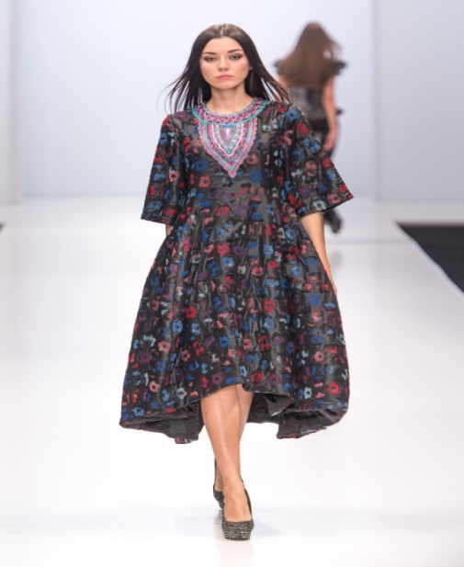 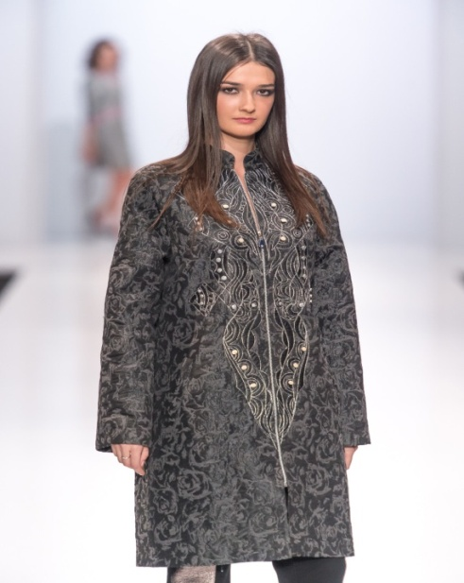

Ырықсыз етіс - іс-әрекеттің атқарушысы, қимыл иесі арнайы айтылмай, қимыл өздігінен істелгендігі көрінеді. Мына жұрнақтар арқылы жасалады: -ыл, - іл, - л, -ын, -ін, -н: айт-ыл-ды, уәде бер-іл-ді, шарт жаса-л-ды, үй таза-ла-н-ды.

**Страдательный залог** (ырықсыз етіс) – действие совершается над объектом.  
Образуется с помощью аффикса 'л' и если слово заканчивается на согласную букву (ыл/iл).  
Например, аяқтау – закончить, аяқталу – быть законченным. Ещё примеры:

сатылу – быть проданным, ескерілу – быть учтённым, атқарылу – быть выполненным     
жұтылу – быть проглоченным, әкетілу – быть унесённым.  
Ас пісірілді. – Еда приготовлена.   Жұмыс істелді. – Работа выполнена.     
Дүкен ашылды. – Магазин открыт.   Шай ішілді. – Чай выпит.

*Страдательный залог может образовываться также с помощью аффикса 'н' (особенно если в основе глагола уже присутствует буква 'л'). Например, кітап шкафтан алынды – книга взята из шкафа, нан тілінді – хлеб порезали. Ещё примеры:салыну – быть построенным, дәлелдену – быть доказанным, қудалану – быть гонимым*

**Аударыңыз:**  Статья переведена.   Машина остановлена.     
 Концерт закончен.   Письмо отправлено в аул.   На собоании решено много вопросов.На мой день рождения приглашено много людей.